Олена Коссак,
заступник директора видавництва «БаК»

Маркетингове дослідження книжкового ринку України

Будучи учасниками книжкового ринку України, ми вирішили провести невелике польове дослідження серед книжкових торгівців. Чому невелике? Це пов’язано з декількома факторами. Основним із них є невисока активність респондентів. Також вагомим чинником є низька кількісна насиченість ринку (за інформацією деяких джерел, близько 380 книгарень на всю країну). Враховуючи ці та інші фактори, вважаємо, що 10% опитаних від загальної кількості респондентів можна вважати адекватним і зробити ряд висновків за результатами опитування.

Характеристика книжкового ринку.
Книжковий ринок України характерний монополістичною конкуренцією, але спостерігається чітка тенденція до настання чистої конкуренції у майбутньому. Якщо говорити термінологією мікроекономіки, маємо «ринок покупця» - коли продавців є більше за споживачів (йдеться про збутових та роздрібних посередників), і, відповідно, покупці можуть диктувати свої умови співпраці.
Так, чітко простежується залежність видавництв від їхніх клієнтів – це і надсилання товару власними зусиллями (іноді це відчутно впливає на роздрібну ціну книг), надання знижок за рахунок мінімальної націнки до собівартості, створення організацій книговидавців, котрі лобіювали б інтереси учасників, розпродажі «залежаного» товару (також за рахунок прибутку) та багато іншого.
Більшість видавництв нині мають лише одного покупця – посередника. Бібліотеки, державні організації, благодійні фонди, навчальні заклади усіх рівнів та інші установи, котрі у цивілізованих країнах складають левову частку попиту, на внутрішньому ринку України якщо і здійснюють якісь закупівлі, то розміри їх настільки мізерні, що класифікуються хіба як одноразові, а отже не можуть вважатися суттєвими.
Характеристика макро- та мікросередовища.
Макросередовище складають політичні, економічні, демографічні, культурні та науково-технічні чинники. У чому їх суттєва сила – підприємство не має можливості впливу, єдиний вихід – проаналізувати і спробувати пристосуватися з найменшими для себе втратами.
У політичні та економічні чинники ми навіть не заглиблюватимемося, оскільки для їх аналізу довелося б не одну статтю написати – зазначимо лише, що ці чинники (ще й на фоні економічної кризи) негативно впливають на книжкову галузь економіки загалом.
Серед демографічних чинників головним є поступове зростання кількості населення (вплив стане відчутним років через десять, коли те населення буде активно читати) та зростання кількості міського населення (за даними Держкомстату України). Ринкова інфраструктура в невеликих населених пунктах розвинута слабо (ще одна можливість для інвесторів), тому основними точками зростаючого попиту, вважаємо, будуть великі міста України.
Науково-технічний прогрес, який так чи інакше впливає на усі галузі економіки, здатен, додати як переваги (для тих, хто має змогу інвестувати у власні видавничо-книгодрукарські потужності) так і втрати (для тих, хто їх не має і з якихось причин не оновлює основні засоби).
Культурний фактор є найбажанішим для усіх учасників ринку книговидання і дає найбільші перспективи розвитку галузі. Справді, тут як для видавців, так і для посередників є широке поле діяльності. Головне завдання – будь-якими методами розвинути культуру читання, любов і повагу до книги, або, висловлюючись професійної термінологією, прихильність до товару.
Мікросередовище ринку видавців складають споживачі, посередники, конкуренти та контактні аудиторії.
Споживачами друкованого слова (в ідеалі) є усі жителі багатомільйонної України. Окремим сегментом можна виділити усі ті організації (чи фізичних осіб), котрі потребують видавничих послуг. Таким чином, підсумувавши кількість перших і других, можна отримати ринок, що прямує за своїм розміром до нескінченності. Це надихає директорів і маркетологів видавництв до перманентних пошуків основного способу перетворення потенційних клієнтів у постійних.
Посередники у галузі є водночас основними споживачами товару. Цей факт дещо скривлює сумарний вплив рушійних сил книжкового ринку, роблячи його непривабливим для інвестицій та нових учасників.
Конкуренція на книжковому ринку близька до абсолютної. З одного боку через велику залежність від покупців, з іншого – від великої кількості самих ринкових учасників. Від цього виграють усі групи споживачів, а от самим виробникам доводиться будь-якими методами боротися за виживання. Підтвердженням того є велика кількість низькоприбуткових видавництв, і така ж кількість неприбуткових.
Контактні аудиторії – усі, хто так чи інакше причетні до галузі і мають певний важіль впливу. Це ЗМІ, громадські та урядові організації, культурно – мистецькі фонди та інші. Перебуваючи у тісному зв’язку з видавцями, контактні аудиторії одночасно просувають і себе, і їх. Такі об’єднання найчастіше позитивно впливають на видавництва, хоча іноді контактні аудиторії за рахунок критики чи інших негативних висловлювань щодо тих чи інших видавництв, можуть погіршувати їх імідж, довіру клієнтів, робити свого роду антирекламу (яка, до слова, все ж не завжди є рекламою).

Основні тенденції ринкової ситуації у майбутньому.
На нашу думку, а також аналізуючи світові тенденції останніх років, ринкова ситуація у сфері книговидання України все ж наблизиться до чистої конкуренції. Виживатимуть найсильніші, іншим ж доведеться або залучати додаткове фінансування (інвестування), або перекваліфіковувати себе на суміжні напрями діяльності.
Від такого стану на ринку виграють, перш за все, усі групи споживачів. За такої ситуації виживатимуть найкреативніші та найуспішніші, і не останнє місце залишається за маркетинговою орієнтацією учасників ринку.

PR та суспільне визнання видавців
Нині вже не відповідає дійсності гасло «Реклама – рушій торгівлі». Більшість рекламних чи консалтингових агентств це підтвердять. PR - ось, що сьогодні здатне привернути увагу споживача. І це за умови того, що він буде якісним, грамотно запланованим і орієнтуватися на споживача інформації. Тепер недостатньо провести масштабну рекламну кампанію, промоакцію чи взяти участь у книжковій виставці.
Для того, щоб стати хоч трохи популярним на ринку, без постійної маркетингової діяльності не обійтися. Ми не будемо писати «рецептів успіху», але обов’язкові складові діяльності видавництва в умовах жорсткої конкуренції на ринку таки наведемо:
- Визначення найперспективніших товарних позицій
- Вивчення попиту споживачів
- Участь у книжкових ярмарках, форумах видавців та інших подібних заходах
- Робота над зниженням собівартості видання (скорочення витрат)
- Промоція свого видавництва у ЗМІ
- Організація зустрічей письменників з читачами
- Доброчинна діяльність
- Рекламна діяльність
- Наявність потужного Інтернет-ресурсу
- Розроблення логотипу, фірмового стилю

Результати дослідження
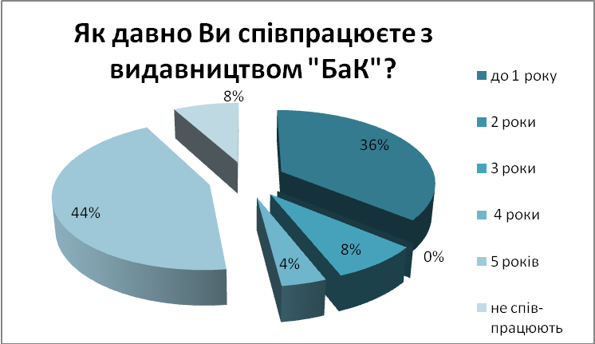
Майже половина респондентів, що взяли участь у дослідженні, є новими клієнтами видавництва. Це пов’язано із зростанням ринку а також із докладанням великих зусиль з боку відділу збуту до залучення нових клієнтів. Серед числа респондентів були й такі, котрі не працюють з видавництвом, що урізноманітнює результати дослідження.
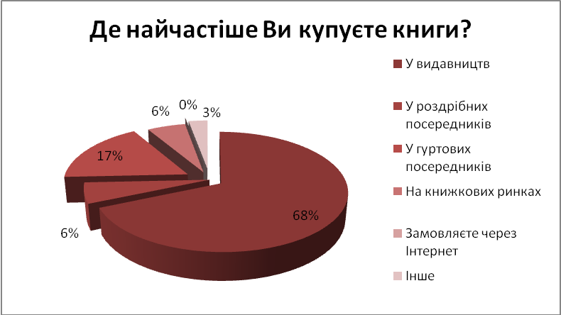

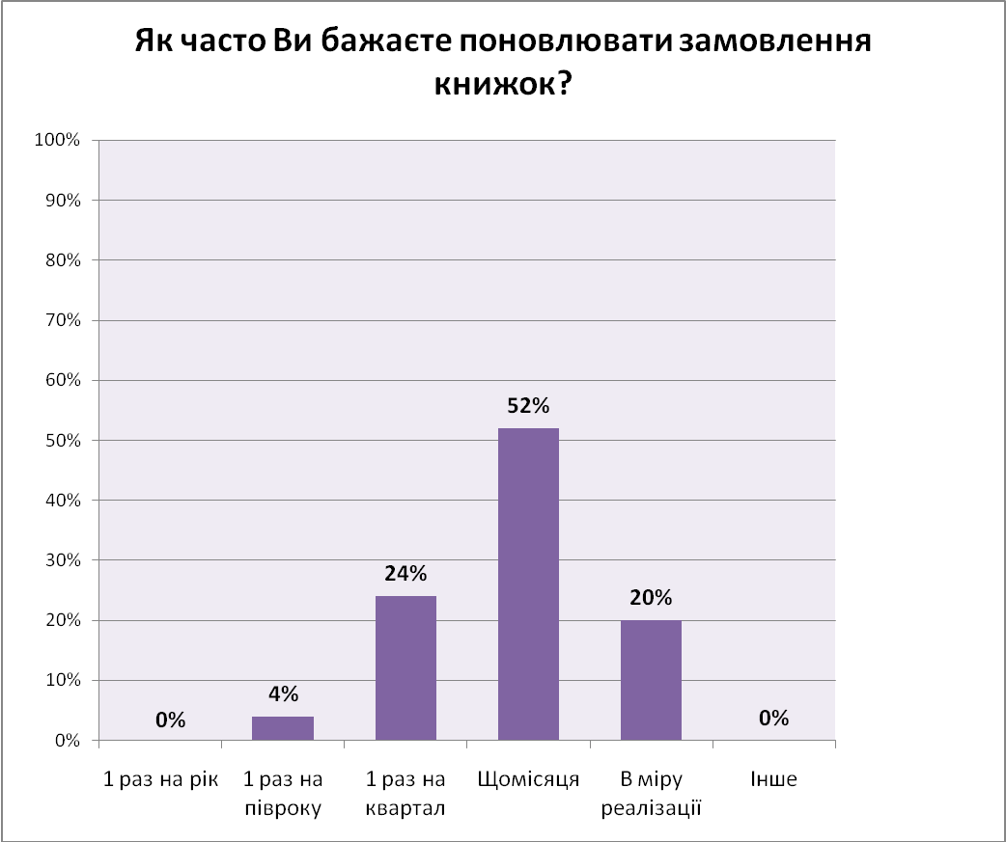
Як бачимо, посередники купують книги здебільшого у видавництв. Менше користуються попитом гуртові посередники, і зовсім мало – роздрібні посередники та книжкові ринки. А от розповсюдження книги через мережу Інтернет мало би акцентуватися виключно на кінцевих споживачів – посередники цей метод практично не застосовують.

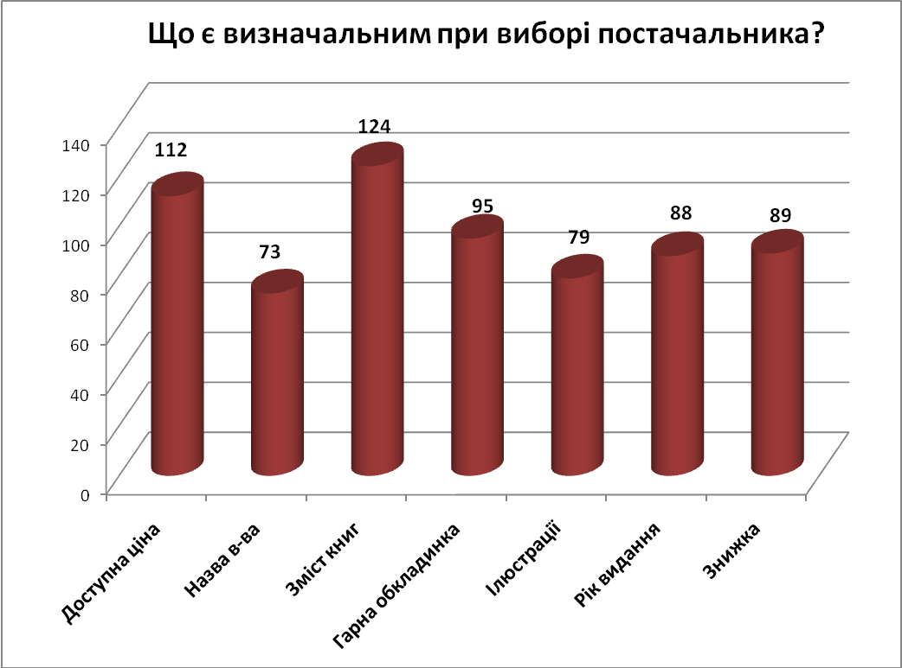
Посередники бажають поновлювати замовлення книжок практично щомісяця – інформація для роздумів щодо вдосконалення своєї збутової діяльності видавцями та їх відділами продажу.

Вибираючи постачальника книг, продавці найбільше керуються змістом книги, ціною та виглядом обкладинки, при цьому найменш важливим для них є назва видавництва.
Знову ж таки, інформація для роздумів – як ознайомити зі змістом своєї книги потенційного клієнта-посередника, особливо коли він знаходиться у протилежній частині країни? І чому гарна обкладинка книги переважає над такими, здавалося б, важливими для бізнес-структури поняттями, як можливість отримати знижку і навіть роком видання?
Напіввідкритим (з можливістю вказувати свої варіанти відповіді, окрім заданих) було запитання про кращих видавців у сфері науково-популярної, комп’ютерної літератури та словників (основні напрями діяльності нашого видавництва). Після опитування маємо такі результати:
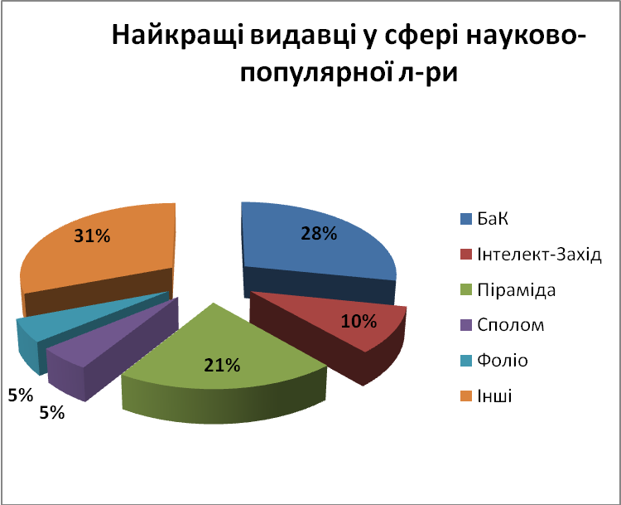

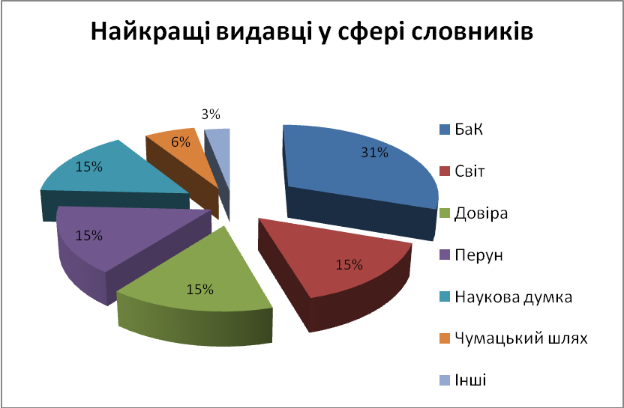

Респондентів також просили вказати найкращих видавців у сфері комп’ютерної літератури, але оскільки половина з опитаних не відповіла на це питання (у зв’язку з відсутністю в їх асортименті книг на згадану тематику), отриманий результат вважаємо не репрезентативним, тому не представляємо у цій публікації.

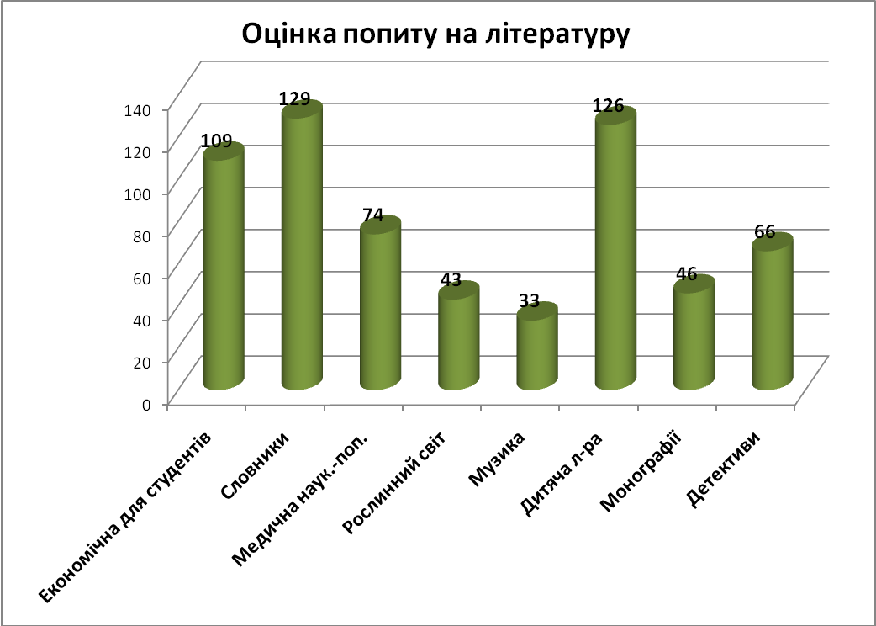

У зміст запитання були вкладені не всі товарні групи, а лише ті, як цікавили нас згідно головної ідеї дослідження.
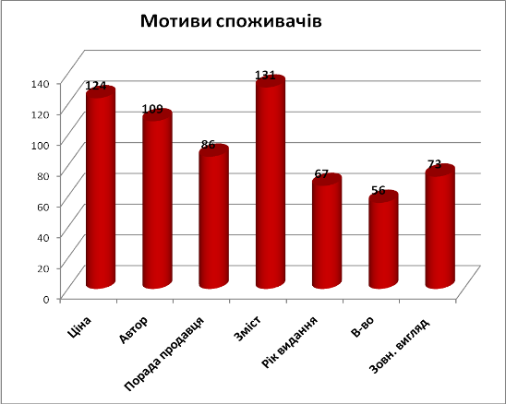

На думку опитаних респондентів – експертів книжкового ринку, визначальним мотивом споживача при купівлі книги є її зміст та ціна (обидва значення приблизно однаково вагомі). Найменше читача турбує те, яке видавництво надрукувало обрану книгу.
Порада продавця, на думку опитаних, також не має вагомого впливу на вибір споживача (вагомість її лише трохи перевищує привабливість зовнішнього вигляду книги).
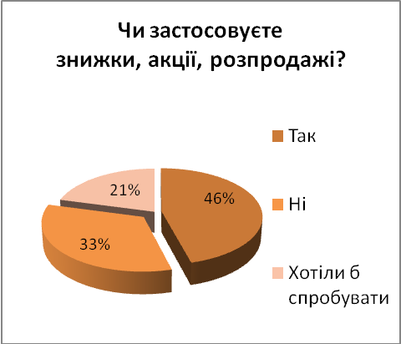
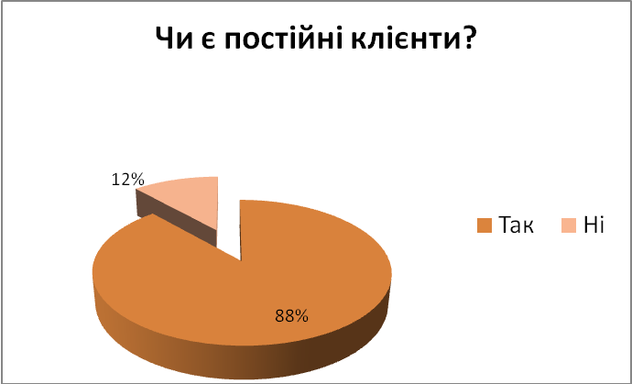

Трохи більше половини опитаних застосовує у своїй практиці знижки та розпродажі книжок, ще 18% хотіли б спробувати це робити. Ті ж, хто не практикує таких методів стимулювання збуту, пояснюють свою позицію думками що це не вплине на споживача чи просто недоцільне для їх бізнесу.
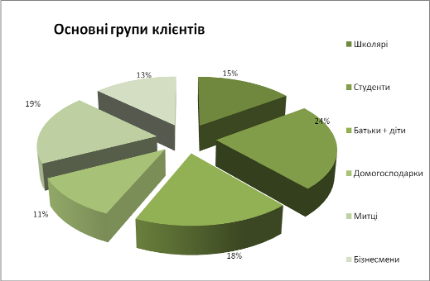
Велика кількість опитаних має своїх постійних клієнтів, знає про їх уподобання та смаки.

Основні групи клієнтів характеризують різні прошарки населення. Серед інших категорій, згадуваних респондентами, були: викладачі, інтелектуали, держслужбовці, патріоти і люди, що цікавляться українською історією та культурою.
Результат підтверджує нашу тезу про те, що споживач, як один з найвагоміших факторів мікросередовища книжкового ринку, не має якихось конкретних рис, тому що читачем книг є усе населення нашої країни. А це відкриває широкі перспективи для видавців.
Цікаві зауваження та рекомендації ми отримали від респондентів з приводу того, чого, на їхню думку, бракує вітчизняним книговидавцям. Подібні за змістом відповіді ми дещо згрупували:
- Оперативності роботи,
- Вивчення попиту (видається мало книг на популярну тематику),
- Коштів (державного фінансування; інвестицій; податкових пільг),
- Професіоналізму; розуміння того, що це бізнес,
- Вертикального об’єднання в галузі,
- Знання маркетингу,
- Якості друку,
- Зниження собівартості книг (співвідношення «якість-ціна»),
- Художніх перекладів з різних мов,
- Україномовній літературі – читача.
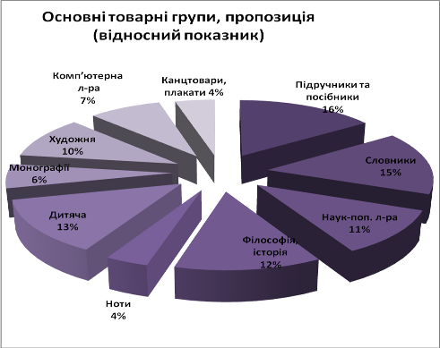

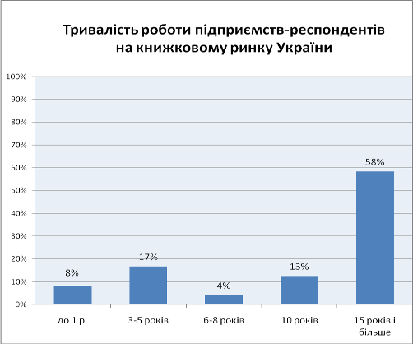
На даній діаграмі представлено основні товарні групи наших респондентів (насиченість асортименту їхніх торгових точок).

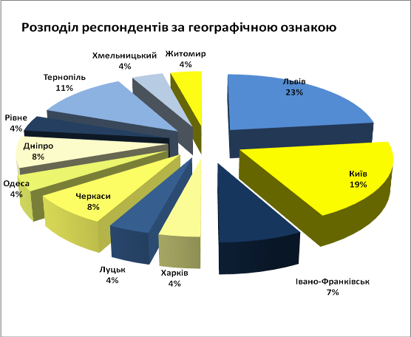
Переважна кількість опитаних респондентів працює на книжковому ринку України понад 15 років, що дозволяє (враховуючи досвід роботи) сприймати їх відповіді як правдиві експертні оцінки ситуації на книжковому ринку.

Географія опитування була доволі широкою – нам вдалося охопити половину території України; у майбутньому сподіваємося, що її вдасться максимально розширити і що все більша кількість потенційних респондентів буде брати участь у подібних дослідженнях.

Книга – товар, що продається персонально.
У своїй роботі мені часто доводиться спілкуватись не лише з читачами та клієнтами, а і з конкурентами – такими ж видавництвами. Усі видавці (а часто і посередники) нині міркують над питанням – як краще привабити читача, чим можна його зацікавити, і, головне, втримати? Іноді ці питання обговорюють між собою, коливаючись між думками про гарну обкладинку та доступну ціну. Ми ж у процесі своєї діяльності зрозуміли основне – книжка є товаром, що продається персонально. Звісно, коли ми відкриємо будь-який більш-менш серйозний підручник по маркетингу, побачимо загальноприйняту класифікацію товарів на групи повсякденного попиту (харчі, побутова хімія, одяг), попереднього вибору (техніка, автомобілі), особливого попиту (товари з унікальними характеристиками) та пасивного попиту (котрі в силу певних обставин попитом не користуються) – ми і близько не знайдемо книгу серед товарів другої чи третьої категорій. Виходячи з даної класифікації, на перший погляд, книги можна було б віднести до товарів повсякденного попиту. Однак практика показує, що саме персональний підхід до споживача (котрий дійсно часто до кінця не знає своїх бажань, тобто не може їх вербалізувати), підкріплений доброю орієнтацією у асортименті і щирим бажанням підказати «щось хороше» є запорукою успіху – а це автоматично відносить книги до товарів особливого попиту. Додайте сюди ще й необхідний сьогодні Пі-Ар, формування позитивного іміджу закладу (йдеться швидше про точки продажу книг, ніж про видавництва), створення культу читання (добре якби вдалося досягти хоча б на половини культу пиття пива українцями разом з давніми традиціями, що з ним пов’язані) і (бажано!) хоча б невелику допомогу держави – це й буде приблизним рецептом успіху, котрий усі ми, видавці, намагаємося для себе знайти і, сподіваючись на відмінний результат, впровадити.

За матеріалами порталу української книжкової індустрії uabooks.info

